Konspekt lekcji matematyki

NAUCZYCIEL: Jarosław Dzięgielewski
KLASA: V
CZAS TRWANIA: 90 min.
TEMAT: Mapa, skala, plan
CELE:
Uczeń będzie:
- posługiwać się mapą i planem,
- stosować różne sposoby zapisywania skali (liczbowej, liniowej i mianowanej),
- przeliczać skalę liczbową na mianowaną,
- obliczać rzeczywistą odległość między obiektami na podstawie danego planu lub mapy i skali,
- rozpoznawać symbole na planie lub mapie.
METODY:
• pogadanka,
• pokaz,
• praca z książką,
• praktyczna

ŚRODKI DYDAKTYCZNE:
- podręcznik
- monitor interaktywny

TOK LEKCJI:
  - Sprawy organizacyjne (powitanie, sprawdzenie obecności)
  - Wprowadzenie do lekcji
N: Uruchamia tablicę która odczytuje temat lekcji: Plan, mapa i skala

Lekcja właściwa:
Omówienie definicji skali oraz rodzaje skali:
Skala - umożliwia narysowanie dużych obiektów w pomniejszeniu
i bardzo małych obiektów w powiększeniu
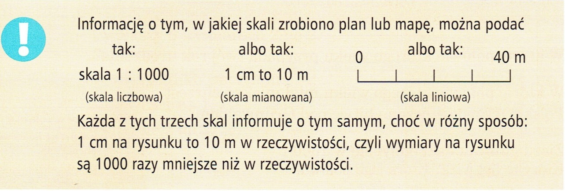

Uruchomienie strony http://matematyka.opracowania.pl/skala_i_plan/
Przedstawienie zapisu skali na różnych mapach.
Uruchomienie strony http://learningapps.org/1226778
Wyznaczanie długości ulic na planie Sopotu oraz wytypowanie najlepszego wariantu dotarcia do celu.
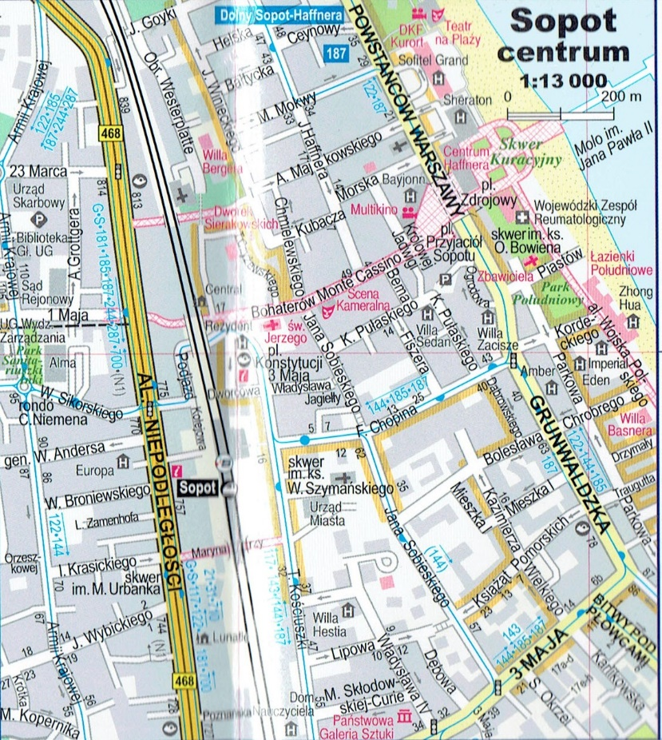

Odnalezienie obiektów na planie Torunia podręcznik str. 222.
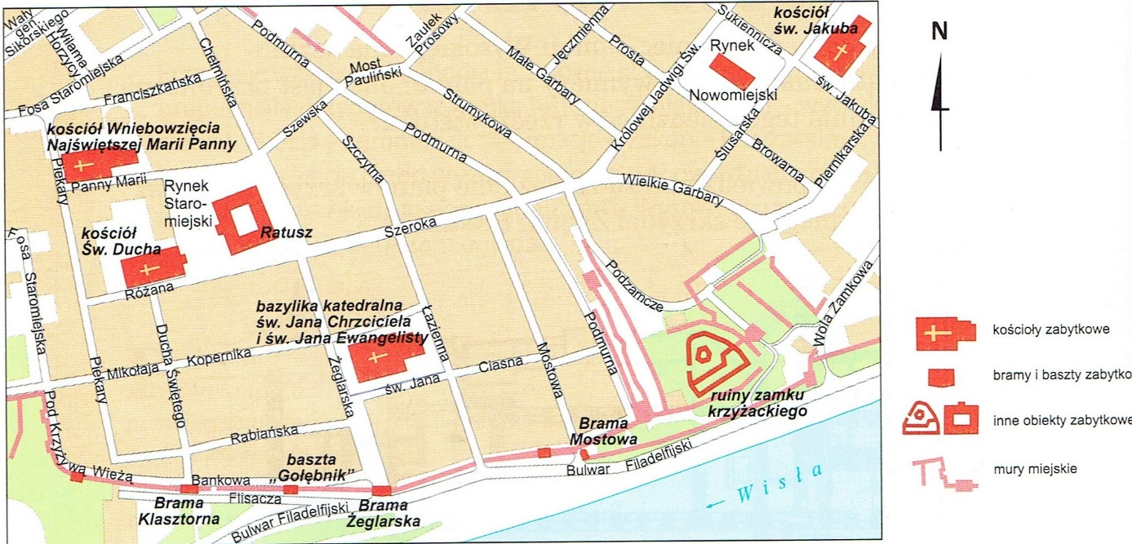
Wykonanie zadań 6 i 7 ze strony 222
Uruchomienie gry https://learningapps.org/2256913

  - Podsumowanie lekcji i ocena najaktywniejszych uczniów.
Krótkie zestawienie poznanych wiadomości na danej jednostce lekcyjnej.
Ocena uczniów za aktywność.

